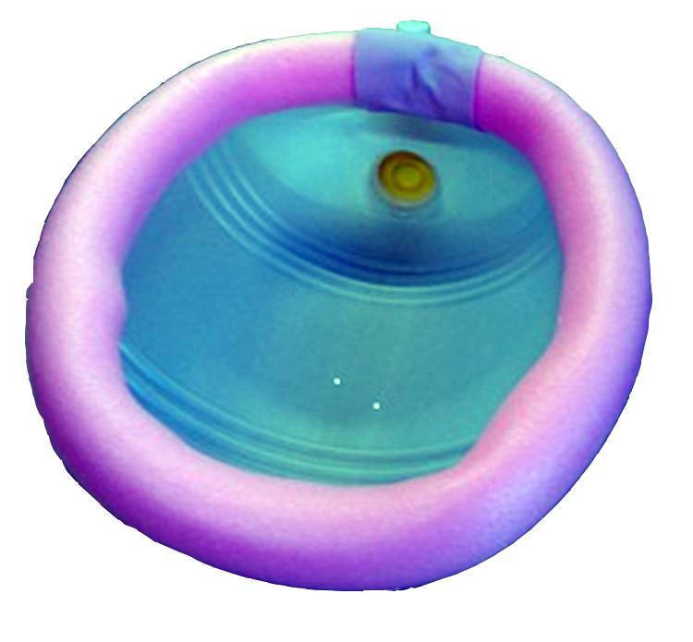
Lavacabezas
con
desagüe.
Este obra se publica bajo una
Licencia Creative Commons Atribución-NoComercial-CompartirIgual 3.0 Unported.

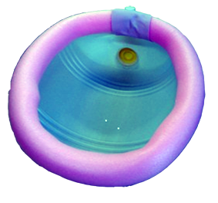
 | Lavacabezas con desagüe.
Breve descripción | Se trata de un lavacabezas hecho con una garrafa de plástico y un churro de natación.  Se ha aprovechado el tapón de la garrafa para utilizarlo de desagüe. Así la realización de la actividad resulta más cómoda.  También se le puede acoplar un botecito para dispensar champú.
Para quién se hizo y con qué objeto | Se realizó en el curso de “Atención sociosanitaria a personas dependientes en domicilio “de la Agencia para el empleo del Ayuntamiento de Madrid.
Materiales y modo de funcionamiento | - Una garrafa de plástico,  - un churro de goma de los de natación y  - silicona.
Proceso de elaboración | 1.- Se corta la garrafa de forma trasversal aprovechando el tapón para hacer el desagüe.  2.- Se pega el churro de goma con silicona por todo el borde, para aportar confortabilidad.
Precauciones | Que al utilizarlo tenga buena base para que no se vuelque.
Autores y datos de contacto | Apellidos: Martín Bravo  Nombre: Elena  Dirección: C/ Federico Latorre ***  Código Postal : 28670  Población: Villaviciosa de Odón  Provincia: Madrid  País: España  Teléfono: 636312***  Correo electrónico : hellenmb@outlook.com

Galería de imágenes.

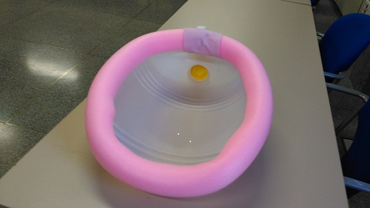
Imagen de lavacabezas para personas encamados o personas con movilidad reducida.

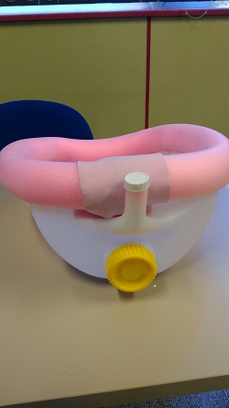
Es un bidón de plástico cortado de manera transversal preservando el orificio y tapón que luego se aprovechará como desagüe. Va protegido todo el borde con un churro de natación que resulta un material blando y mullido, lo cual aporta confort a la hora de utilizarse.

